Coupe-ongle accessible

Livrable de projet G

Soumis par:
Équipe FB3.1
Adam Maaroufi, 300134612
Jonathan Baker, 300175885
Isaac Lafond, 300191954
Camille Kulinda-Olibrice, 300117032
Bamoussa Sacko, 300114342

Le 21 mars 2021
Université d’Ottawa

G.1 Modèle d’affaires:
1. Identifiez et décrivez un type de modèle d’affaires qui conviendrait bien à la commercialisation de votre produit.
Un type de modèle d’affaires qui convient bien à la commercialisation de notre produit est le modèle de lame de rasoir. Ce modèle d’affaire est se luit qui convient bien à notre couple ongle accessible puisque les bouts de “dremel” doivent être replacé. De plus, nous voulons un produit qui est accessible à tous, donc y vendre le couple ongle avec un peu de profit, mais y vendre les pièces remplaçables avec un profit ridicule sera l’idéale.
2. Tableau du modèle d’affaires
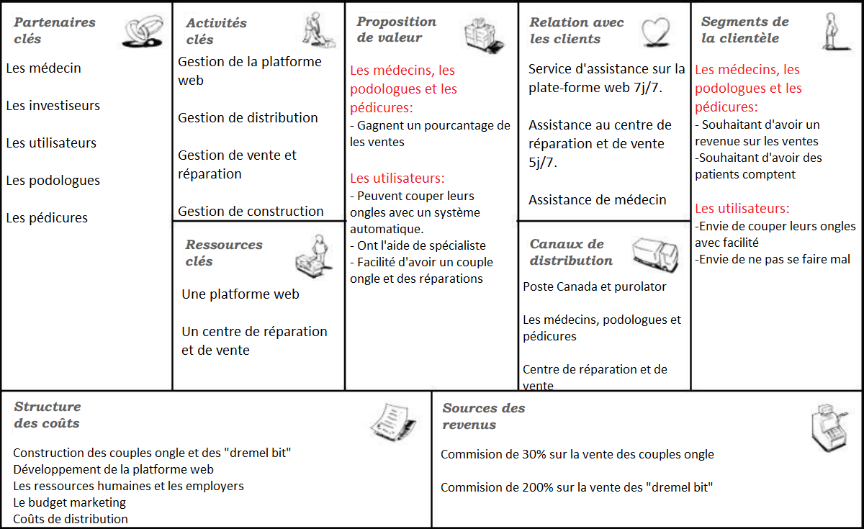
3. Décrivez les hypothèses de bases que vous avez faites en développant votre tableau du modèle d’affaires et commentez sa faisabilité.
D’après le modèle d’affaires, nos clients seront les médecins, les podologues, les pédicures et les utilisateurs. Les médecins auront l’option de vendre les coupes ongle à leur client pour y avoir un profit de 5% de la vente finale, et les pédicures et les podologues peuvent y faire la même chose. Les utilisateurs potentiels de notre produit, seront n’importe qui, qui veut couper leur ongle avec aucune difficulté. Les utilisateurs peuvent procurer un couple ongle en ligne, chez leur médecin, au centre de réparation et de vente et aux centres de salon pour les ongles le plus proche. Les produits qui sont acheter au Canada, ils seront délivrés par poste canada et pour les États-Unis, ils seront transportés par purolateur.

G.2 Rapport d’économie:
4. Inclure une liste de coûts variables, fixes, directs et indirects associés avec votre entreprise et basés sur la fabrication et la vente de votre produit. Assurez-vous de distinguer entre le prix et le coût et réalisez que les coûts de fabrication d’un prototype et d’un produit à plus grand volume seront probablement différents. (Adam)
Couts variables directs | Couts fixes directs | Couts semi-variables indirects | Couts fixes indirects
Publicité | Salaires | Facture d’éléctricité | Loyer
Composantes de production |  | Frais généraux
 |  | Personnes de nettoyage

5. Développez un compte de profits et de pertes sur 3 ans.
Année 1 :
Ventes | $12500
Cout des produits vendu | -4200
Profit brut sur les ventes | $8300
Frais d’exploitation :
Frais de marketing | 2000
Frais généraux | 1500
Dépréciation | 500
Total des Frais d’exploitation | -4000
Profit d’exploitation | $4300
Revenu net (avant impôt ) | $4300

Année 2:
Ventes | $16900
Cout des produits vendu | -8750
Profit brut sur les ventes | $8150
Frais d’exploitation :
Frais de marketing | 3600
Frais généraux | 2500
Dépréciation | 700
Total des Frais d’exploitation | -6800
Profit d’exploitation | $1350
Revenu net (avant impôt ) | $1350

Année 3 :
Ventes | $20000
Cout des produits vendu | -9200
Profit brut sur les ventes | $10800
Frais d’exploitation :
Frais de marketing | 1500
Frais généraux | 900
Dépréciation | 470
Total des Frais d’exploitation | -2870
Profit d’exploitation | $7930
Revenu net (avant impôt ) | $7930

6. En utilisant une analyse VAN, déterminez le seuil de rentabilité.
VAN = ΣCF(1+i)^-t -Di
= (12500*((1+10%)^-1)+ 16900*((1+10%)^-2)+ 20000*((1+10%)^-3))-27420
=12936.87
7. Décrivez et justifiez toutes les hypothèses que vous avez faites en développant votre rapport d’économie. (Camille)
Pendant la rédaction de notre rapport d’économie, on a déterminé que nos clients seront les médecins et toutes autres professionnels qui doivent prendre soins de pieds des autres. On a décidé que la meilleure option pour toute les personnes impliqués sera d’offrir aux médecins (et autres professionnel) de pouvoir vendre les coupes ongles à leur patient. Ceci est une très bonne option puisque ça donne une chance à notre produit d’être vu par plus de client qui ont besoins de ceci ainsi qu'en donnant une chance aux médecins de faire une peut de profit aussi. On a pensé que nos utilisateurs potentiels seront toutes personnes qui ont des problèmes de couper leurs ongles la façon traditionnelle. Ceci est puisqu’il est conçu pour être accessible à toutes sortes de handicaps grandes ou petite, visible ou invisible. On croit que notre produit sera en vente à plusieurs différents endroits. Tout d’abord les clients pourront le procurer en ligne, chez leur médecins ou salons ainsi qu’au centre de réparation et de ventes. Ceci est puisqu’on veut vraiment que notre produit soit accessible à tout le monde. Finalement notre produit sera livré par Poste Canada pour les achats en ligne au Canada et par Purolateur aux États-Unis. Ceci est parce que ces deux compagnies vont des milliers de livraison par jours et sont accessible à tous et leurs prix ne sont pas trop chères.

8. Plan Wrike
https://www.wrike.com/frontend/ganttchart/index.html?snapshotId=V8hf9hSyfZmcdbpTZPVU2aiJr6aSH9c5%7CIE2DGNJVG44DGLSTGE3A

